
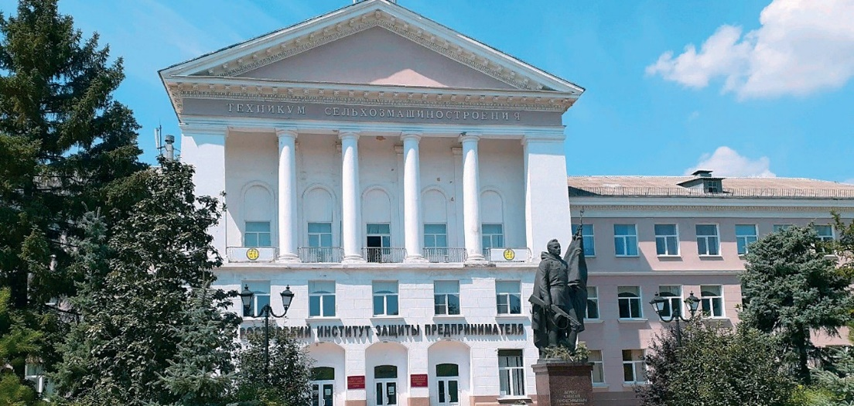



Частное образовательное учреждение
высшего образования
«Ростовский институт защиты предпринимателя» (РИЗП)

ПРИГЛАШАЕТ представителей ученого сообщества
принять участие В научно-издательском проекте –
СБОРНИКЕ НАУЧНЫХ ТРУДОВ

«пространство гуманитарного знания:
идеи, методы, практики»

Место издания – г. Ростов-на-Дону
Прием заявок осуществляется до 25 декабря 2025 г. включительно
Индексация РИНЦ.
Формат участия в мероприятии: публикация в научном сборнике, издающемся ЧОУ ВО «Ростовский институт защиты предпринимателя» совместно с издательством «Манускрипт».
Изданию присваивается ISBN-номер; часть тиража распространяется по реестру обязательной рассылки Книжной палату РФ.
Материалы сборника размещаются на портале ООО «НЭБ» – elibrary.ru – в течение двух месяцев после выхода издания в свет.
Производится постатейная индексация авторских работ, включенных в данный сборник в РИНЦ.

структура сборника содержит следующие разделы:

Направление 1. Современная политологи: методы и кейсы.
Направление 2. Правовые системы в условиях трансформации общества.
Направление 3. Экономика и социальные изменения.
Направление 4. Социальные институты в современном обществе.
Направление 5. Педагогика в системе гуманитарного знания.
Направление 6. Кросс-культурные коммуникации в современном мире.

Для участия в мероприятии на адрес электронной почты Nauka-nauka.161@yandex.ru, необходимо направить текст статьи. Статью следует отправлять одним файлом: заявочная форма публикации должна размещаться единым блоком внутри файла статьи, в его конце. Файл с текстом статьи следует именовать по фамилии первого автора работы.
Напоминаем: материалы принимаются до 25.12.2025г. включительно!

Требования к направляемым авторским работам:

Статья должна иметь объем не менее пяти страниц текста, выполненного методом компьютерного набора.
Правила форматирования статьи:
– размер листа – А4, ориентация листа – книжная (за исключением отдельных страниц, содержащих многоколоночные таблицы);
– поля – 2 см по периметру листа;
– размер (кегль) шрифта – 14;
– гарнитура шрифта – Times New Roman;
– межстрочный интервал – 1,5;
– выравнивание текста работы – по ширине;
– размер абзацного отступа – 1,25 см.
Текст аннотации статьи должен насчитывать 30–60 слов, текст блока «Ключевые слова» – от 8 до 15 слов.
Таблицы и рисунки следует сопровождать ссылками на источники.
Нумерация таблиц и рисунков – сквозная, арабскими цифрами (1, 2, 3 и т.д.).
Формулы должны быть набраны в редакторе формул MS Equation.
Нумерация формул – сквозная, арабскими цифрами (1, 2, 3 и т.д.).
Рисунки должны быть представлены в формате jpg, таблицы – в формате редактора таблиц MS Word (не в виде изображений!).
Список использованных источников статьи должен включать в себя не менее пяти источников, но не должен составлять более 25% всего текста статьи. Ссылки на источники должны быть заключены в квадратные скобки – [х] – и размещены в тексте статьи по месту цитирования.
Использование подстрочных сносок (размещаемых в изданиях в нижней части страницы) не допускается.
Список использованных источников статьи располагается в конце текста, источники нумеруются в том порядке, в котором они упоминаются в тексте.
Поступающие для опубликования статьи проверяются в системе «Антиплагиат вуз» на оригинальность; уникальность текста должна составлять не менее 70%.
Самоцитирование допускается не более чем в отношении двух источников.

Оплата и оргвзнос

В случае принятия статьи к публикации автор оплачивает оргвзнос в размере 1200 руб. за статью установленного объема (пять страниц), каждая дополнительная страница оплачивается отдельно – в размере 150 руб. Количество авторов одной статьи не может превышать четыре персоны. Доплата за каждого соавтора, начиная со второго лица, составляет 100 руб.
Внимание! Заранее оплачивать публикацию статьи не следует.
Оргвзнос и дополнительные платежи (за увеличенный объем и соавторов) вносятся только после допуска статьи к публикации.
После получения и регистрации статьи в реестре материалов, автору будет направлено ответное электронное письмо с указанием стоимости публикации и реквизитов для внесения платежа.
Сотрудники и учащиеся ЧОУ ВО «Ростовский институт защиты предпринимателя» (РИЗП), а также члены оргкомитета конференции публикуются в данном сборнике бесплатно.
После выхода сборника в свет можно будет заказать печатные экземпляры издания.
Заказ сборника в печатном виде оплачивается отдельно после выхода издания в свет.
Контактные лица:
Тел.: +7 (951) 528-22-82, Жанна Сергеевна
Е-mail: Nauka-nauka.161@yandex.ru
Обращаем внимание: общение с авторами редакция ведет преимущественно по электронной почте!

Дата выхода сборника в свет – 15.01.2026г.

ПРИМЕР ОФОРМЛЕНИЯ СТАТЬИ!!!
УДК

НАЗВАНИЕ СТАТЬИ НАЗВАНИЕ СТАТЬИ НАЗВАНИЕ СТАТЬИ НАЗВАНИЕ СТАТЬИ НАЗВАНИЕ СТАТЬИ НАЗВАНИЕ

ФИО автора полностью
Должность, звание, ученая степень,
Полное наименование учебного заведения, работы, город
Е-mail: 123456@mail.ru
SPIN-код (при наличии)

Аннотация Аннотация Аннотация Аннотация Аннотация Аннотация (от 30 до 60 слов)

Ключевые слова: Ключевые слова Ключевые слова (от 8 до 15 слов)

Текст статьи Текст статьи Текст статьи Текст статьи Текст статьи Текст статьи

РИСУНОК РИСУНОК РИСУНОК РИСУНОК РИСУНОК РИСУНОК РИСУНОК РИСУНОК РИСУНОК РИСУНОК РИСУНОК РИСУНОК

Рис. 1 – Название рисунка

Текст статьи Текст статьи Текст статьи Текст статьи Текст статьи Текст статьи Текст статьи [1].

Табл. 1 – Название таблицы

Текст статьи Текст статьи Текст статьи Текст статьи Текст статьи

Список использованных источников

- Название источника литературы

НАЗВАНИЕ СТАТЬИ НА АНГЛИЙСКОМ ЯЗЫКЕ

Перевод ФИО и всех авторских данных на английский язык

Аннотация на английском языке Аннотация на английском языке Аннотация на английском языке Аннотация

Keywords: Ключевые слова на английском языке, Ключевые слова на английском языке

Форма заявки и требования к ее оформлению

Ростовский институт защиты предпринимателя» (РИЗП)  25 декабря 2025г. | пространство гуманитарного знания: идеи, методы, практики
Фамилия, имя, отчество автора (соавторов) (полностью) | заполнить
Название статьи | заполнить
Форма участия | очная или заочная (указать)
Секция/ направление | заполнить
Место работы (учебы) (полностью) | заполнить
Должность, ученая степень, звание | заполнить
Необходимость в справке  о публикации (100 руб.) | ФИО лица, на которое  необходимо оформить документ
Необходимость в получении сертификата.  Если авторами работы выступают несколько человек – указать, на чье имя необходимо оформить сертификат. (стоимость 150 руб.) | ФИО лица, на которое  необходимо оформить документ
Предоставление благодарственного письма в адрес научного руководителя участника конференции  (стоимость – 200 руб.) | ФИО лица, на которое  необходимо оформить документ
E-mail и контактный номер телефона  для связи | заполнить

КОНЕЦ ПРИМЕРА ОФОРМЛЕНИЯ СТАТЬИ!!!

ПРАВИЛА ОФОРМЛЕНИЯ СПИСКА ИСПОЛЬЗОВАННЫХ ИСТОЧНИКОВ

Книги:

Толмачева, Р.П. Экономическая история. – Москва: Университетская книга, 2003. – 604 с.

На статью из журнала:
Белова, И.Н. Информационный анализ процесса варки листового стекла // Аспирант. – 2015. – № 3/2015. – С. 19–22.

На статью из сборника конференции:
Лаврентьев, А.В. Принципы концептуального подхода описания нефтегазодобычи с осложнениями // Теоретико-концептуальные и методические подходы к развитию мировой науки и техники в XXI веке: материалы V Всероссийской научно-практической конференции. – Ростов-на-Дону, 2015. – С. 14–18.

На автореферат диссертации

Пачина, Н.Н. Акмеология развития полипрофессиональной компетентности: автореферат диссертации на соискание ученой степени доктора психологических наук. – Кострома: КГУ им. Н.А. Некрасова, 2013. – 24 с.

На книгу под редакцией

Экология сознания / под ред. проф. А.А. Плющина. – Москва: Наука, 2005. – 356 с.
Законодательные материалы
О государственном языке Российской Федерации: федер. закон: [утв. Министерством образования и науки Российской Федерации 1 июня 2005 г.] // Мир русского слова. – 2005. – № 1/2. – С. 3–5.
Электронный ресурс удалённого доступа
Информационные системы, банки данных в области охраны окружающей среды и природопользования // Комитет по охране окружающей среды и природных ресурсов Ростовской области: официальный сайт. – URL: http://www.doncomeco.ru/about/
inform_baza/ (дата обращения: 11.05.2012).

